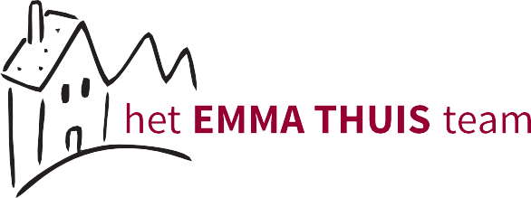
de brug tussen ziekenhuis

en thuis


Emma Thuis team
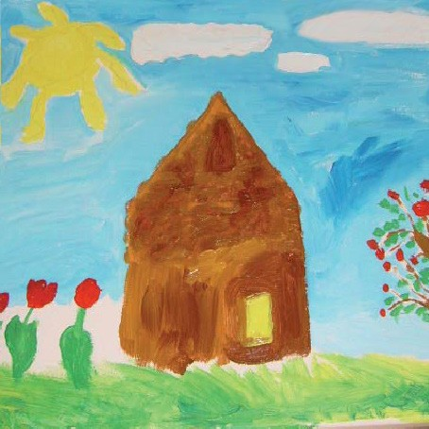
Emma Kinderziekenhuis locatie AUMC
Meibergdreef 9, 1105 AZ Amsterdam

Emma Thuis team

Het Kinder Comfort Team
van het Emma Kinderziekenhuis

Voor wie?
Het Emma Thuis team is er voor gezinnen met een ernstig ziek kind. Een kind dat intensieve zorg nodig heeft en mogelijk niet meer kan genezen. Het team is er voor ouders die zorgen en vragen hebben over de verzorging en begeleiding van hun zieke kind en over de manier waarop de ziekte invloed heeft op het hele gezin. Het team biedt actieve, persoonlijke en deskundige zorg op maat.
Zorg die enkele weken, maanden of jaren kan duren.

De brug
Het Emma Thuis team is een brug tussen ziekenhuis en thuis om alles wat op de ouders afkomt te stroomlijnen. We proberen ouders te laten anticiperen op wat komen gaat. De kinderverpleegkundige uit het Emma Thuis team komt bij het gezin thuis, stemt de zorg af op de situatie en wensen van kind en gezin, zo ook voor broers en zussen.
Kwaliteit van leven staat hierbij voorop.

Het team
Het Emma Thuis team bestaat uit ervaren kinderverpleegkundigen die als casemanagers transmuraal werken. Ze zijn beschikbaar om kind en gezin te ondersteunen en om zorgregie te bieden. De verpleegkundigen bieden samen met het interdisciplinair team van kinderartsen, een kinderpsycholoog, maatschappelijk werker, medische pedagogisch zorgverleners, en een geestelijk ondersteuner, maximale deskundige zorg.

Een vaste verpleegkundige van het Emma Thuis team
Het team deelt specifieke kennis met het gezin, de huisarts, de hoofdbehandelaar en andere zorgverleners. Het neemt geen taken van de huisarts en/of thuiszorg over, maar sluit daarbij aan. Een vaste verpleegkundige uit het team is het centrale aanspreekpunt en draagt zorg voor de afstemming tussen alle hulpverleners onderling. Zo is het voor kind en ouders duidelijk bij wie ze terecht kunnen met vragen of problemen. Vanuit het Emma Thuis team kunnen er, indien nodig, andere disciplines thuis worden ingezet.

De werkzaamheden
Het Emma Thuis team biedt begeleiding aan ouders, kind, broers en zussen vanaf diagnose tot nazorg
De zorg betreft:
- Het vaste aanspreekpunt zijn
- Casemanagement: het regelen, organiseren, monitoren van de zorg rondom kind en gezin
- Pro actieve Zorgplannings gesprekken (PzP)
- Individueel Zorg Plan (IZP) opstellen met de wensen en afspraken rondom het kind
- Afstemming van zorg en informatie voorziening aan professionals zoals huisartsen, thuiszorg en intramurale collegae
- Begeleiding ziektebeleving, ziektebegrip, rouw en verlies
- Nazorg

Hoe aanmelden?
De aanmelding voor het Emma Thuis team gebeurt door de (hoofd)behandelaar van het Emma Kinderziekenhuis AUMC.

T 020-566 16 95 tijdens kantooruren, bgg 020 566 89 07
E emmathuisteam@amsterdamumc.nl

